Подоконники Danke
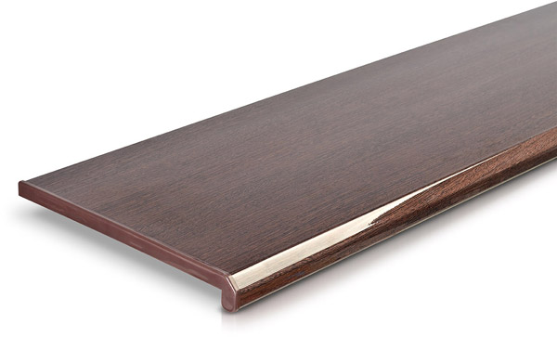  Венге  Венге соответствует современным запросам дизайна и отлично подходит под элементы декора как двери, окна и мебель черного и шоколадного цветов. | 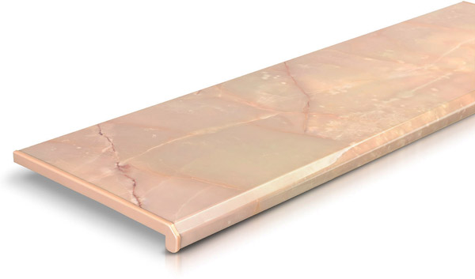  Оникс  Неповторимый декор в нашей коллекции - Розовый оникс. Придает интерьеру свежесть и изысканность и наполняет комнату нежным сиянием. | 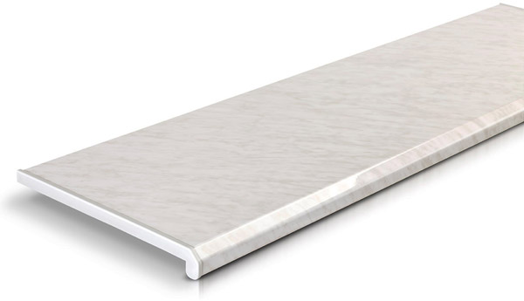  Мрамор Классик  Классический серый мрамор – очень благородный декор, который никогда не потеряет свою актуальность. Универсален и практичен в применении.
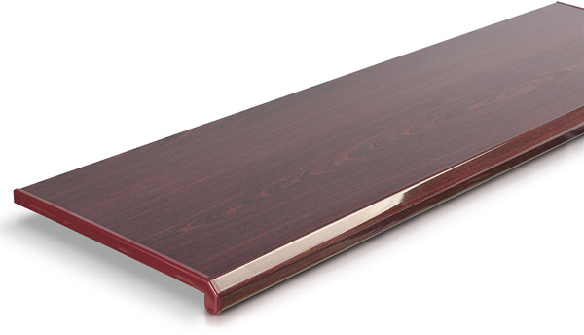  Махагон  Красное дерево всегда есть и будет атрибутом богатства и престижа. Глянцевая фактура и насыщенный цвет подчеркивает солидность этого декора. | 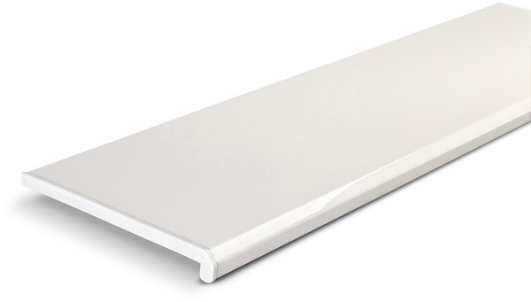  Лючидо Бьянко  Это классический белый цвет с глянцево-шелковистой поверхностью , который является оптимальным решением для любого современного интерьера. | 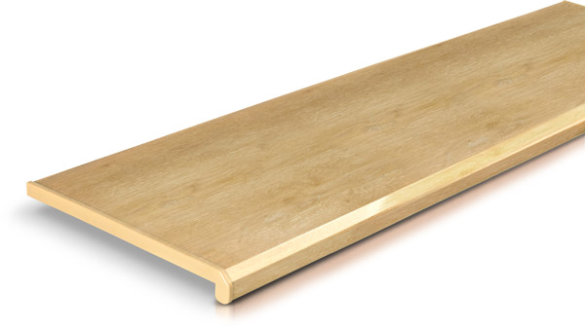  Лалберо Классик  Светлое дерево обладает мягкими природными оттенками и хорошо сочетается с интерьером дерева светлых тонов.
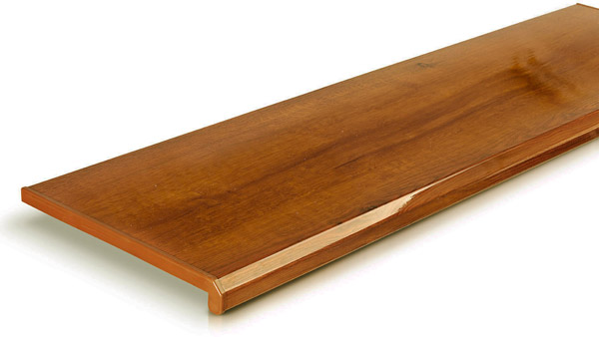  Лалберо Бруно  Насыщенный оттенок и природная текстура темного дуба создадут атмосферу стабильности и комфорта. Отлично подходит под оконную ламинацию золотой дуб. | 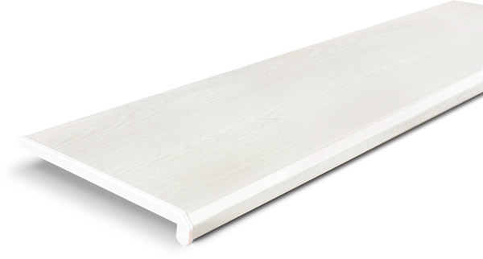  Лалберо Бьянко  Природное соединение матовой белоснежной основы и серовато-коричневых прожилок под текстуру дуба освежит интерьер и добавит оконному проему лёгкости. | 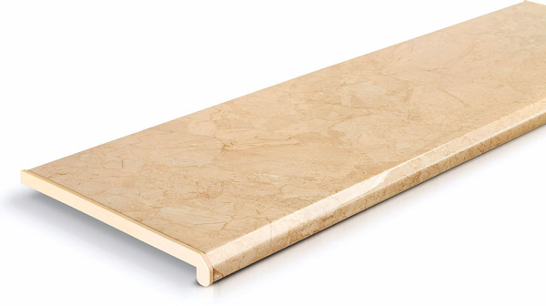  Крем де Турке  Замечательный теплый кремовый оттенок и точный рисунок турецкого мрамора, который не оставит равнодушными тех, кто хочет объединить уют и эстетику.
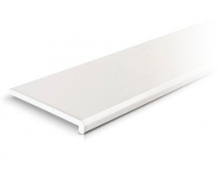  Белый матовый  За простотой белого цвета скрываются неограниченные возможности оформления интерьера. Универсальный декор подоконника Белый матовый Standard гармонично сочетается с оконным профилем любого цвета, подчеркивает цветовую насыщенность интерьера и одновременно наполняет его легкостью. | 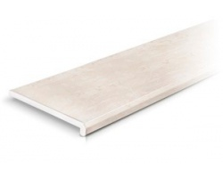  Мрамор матовый  Нежный, но в то же время статусный декор Мрамор Standard непритязателен в цветовых сочетаниях. Он отражает абсолютную эстетику и красоту необычайных переливов природного камня, которое станет настоящим украшением любого окна на долгие годы. | 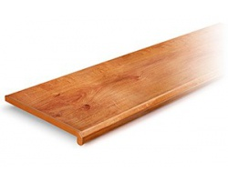  Золотой дуб матовый  Дерево приносит в дом настроение лета и расслабляющее тепло. Подоконник Золотой дуб Standard воплощает благородство и естественность красок натуральногоматериала, прекрасно подходит под деревянные окна и придает завершенный вид современным оконным конструкциям.

